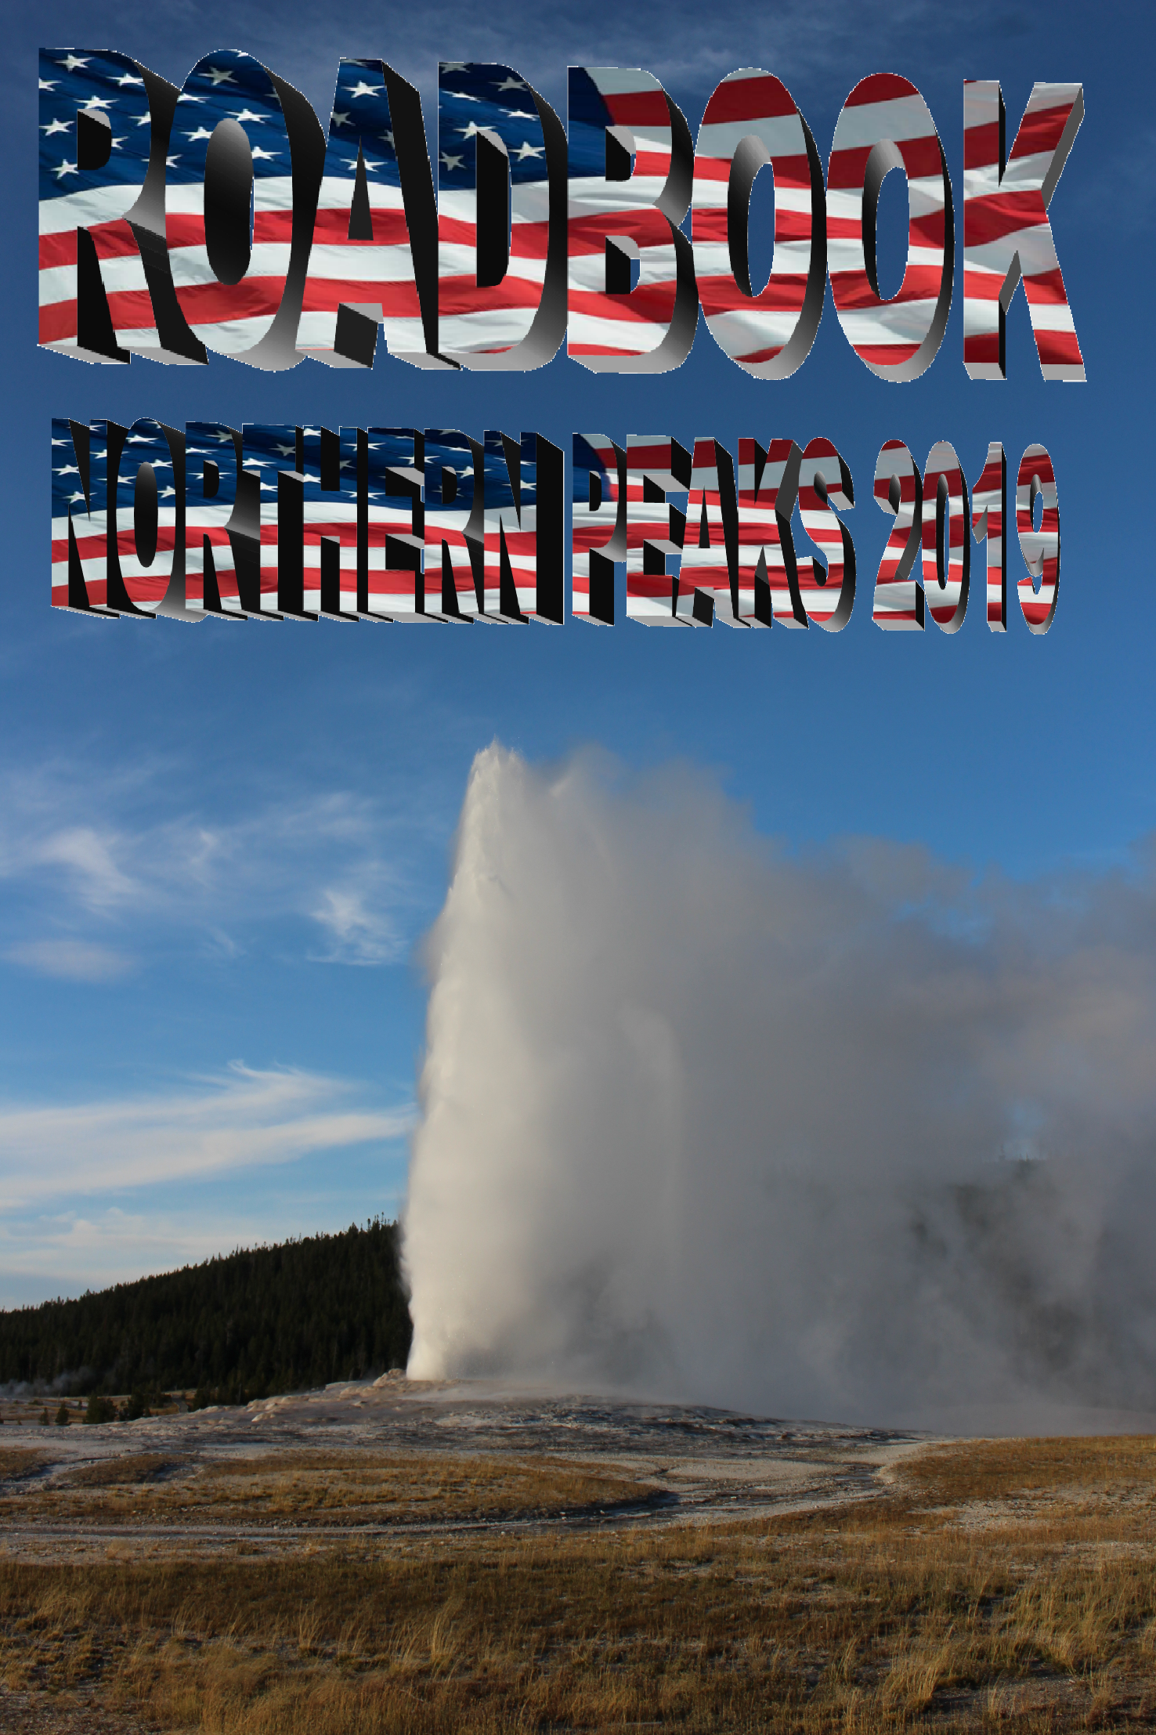
Inhoudsopgave

Inleiding 3
10 september: Amsterdam - Denver 4
12 september: Cheyenne – Rapid city (Badlands NP) 6
13 september: Badlands National Park 7
14 september: Rapid City – Sheridan 8
15 september: Sheridan – Billings 9
16 september: Billings – Helena 10
17 september: Helena – Kalispell 11
18 september: Kalispell – Glacier National Park – Kalispell 12
19 september: Kalispell – Butte 13
20 september: Butte – West Yellowstone (Yellowstone NP) 14
21 en 22 september: Yellowstone National Park 15
23 september: West Yellowstone – Teton Village (Grand Teton NP) 16
24 september: Teton Village – Rock Springs 17
25 september: Rocky Springs – Estes Park (Rocky Mountain NP) 18
26 + 27 september: Estes Park – Denver – Frankfurt – Amsterdam 19
Routekaartjes 20
Hotels 32
Vluchtinformatie: 32

Inleiding
Het is ieder jaar weer uitzoeken wat interessant genoeg is om te bezoeken. Voor mijzelf is de afwisseling tussen natuur het ene jaar en steden het volgende jaar een goede optie. Vanwege de hoge kosten en de gezelligheid zoek ik altijd mensen erbij die zo’n roadtrip ook leuk vinden. Er was voldoende belangstelling, echter kon niet iedereen mee om verschillende redenen.

Hierdoor zal de reis alleen met Frans worden gedaan. Dit betekent voor mij een kleine 2500 mijl rijden door de bergen omdat hij geen rijbewijs heeft. Gelukkig zijn de wegen en het verkeer in de Verenigde Staten een stuk vriendelijker dan hier. De mensen zitten daar een stuk relaxter in de auto, ook omdat zij gewend zijn om lange stukken te rijden.

Zoals al gezegd: bergen. Bij het maken van dit roadbook kwam ik er achter dat het “laagste” punt zo’n 900 meter boven de zeespiegel ligt. De Rocky Mountains en uitlopers hiervan vormen de hoofdmoot van de reis. Dit betekent hoge pieken en grote kans op winters weer, ook al is het september. De reis die we geboekt hebben heet bij het reisbureau dan ook Northern Peaks (noordelijke pieken).

In het grootste deel van de reis zijn de steden niet groter dan 15 tot 20 duizend inwoners. Alleen Denver is groter. Er bestaat dan ook een grote kans op het zien van wilde dieren. Elanden, hertensoorten, beren, (roof)vogels, otters, bevers, bizons en nog veel meer. Hieronder een kaartje van de globale route. In de pagina’s hierna volgt meer informatie per af te leggen rit. Al deze routes zijn onder voorbehoud. Alles is afhankelijk van het weer ter plekke.

Ik zal trachten dit roadbook up to date te houden. Vanuit het reisbureau zullen we ook informatie krijgen die ik hier zal toevoegen indien dit nodig mocht zijn.

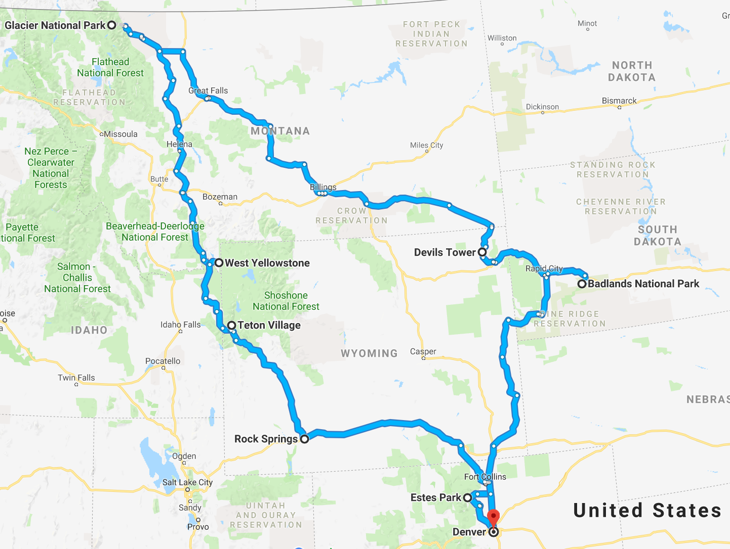
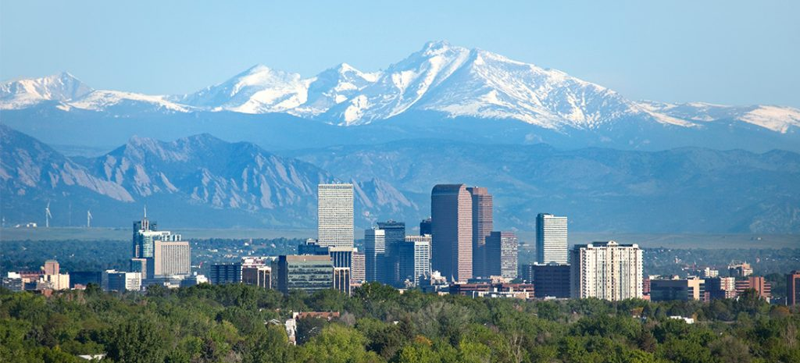

10 september: Amsterdam - Denver

Denver is de hoofdstad en de grootste stad van Colorado. Het ligt in de South Platte River Valley tussen het einde van de High Plains en het begin van de Rocky Mountains. Denver heeft bijna 3 miljoen inwoners en is ontstaan in de 19e eeuw, rond 1858, toen de goudkoorts groot was. Later was het van wezenlijk belang in de ontwikkeling van de spoorverbinding tussen de oost- en westkust. In de 20e eeuw vierde de tuinbouw, met name bloemen, hoogtij. Verder hielden de auto industrie en de fabricage van atoomwapens Denver groot.

Denver zou de winterspelen van 1976 houden, maar nadat de bevolking geprotesteerd had tegen de hoge kosten, werd in 1972 de organisatie terug gegeven aan het Olympisch comitee en kreeg Innsbrück de eer. Toch is Denver een sportlievende stad met de Broncos (Am. Football), Nuggets (Basketball), Avelanche (IJshockey), Rapids (voetbal) en de Rockies (Baseball).

Denver kent hete zomers en koude winters door het landklimaat. De temperatuur varieert van -23° Celsius in december tot 38° Celsius in augustus. De periode dat er sneeuw kan vallen is half oktober tot half april, maar uitzonderingen zijn er altijd. Het jaarlijkse gemiddelde is 136 cm.

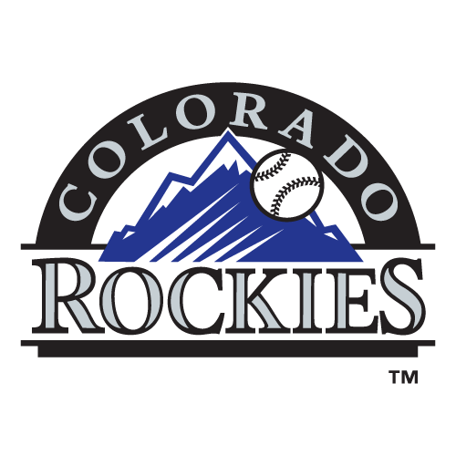
Topattracties van de stad zijn het Union Station, de botanische tuinen, diverse musea, de nabij gelegen bergen, diverse pleinen en historische gebouwen. Helaas zullen wij er weinig van kunnen merken want we komen rond 15:00 uur in het hotel aan en dienen 3 uur later bij het stadion te zijn voor de wedstrijd van de Rockies tegen de Cardinals.

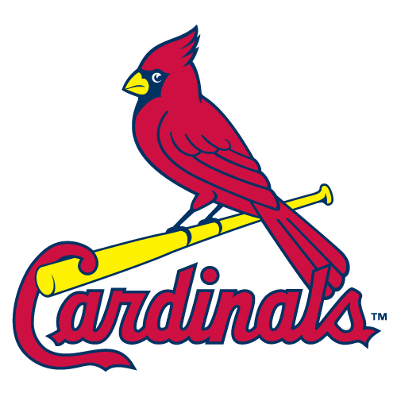

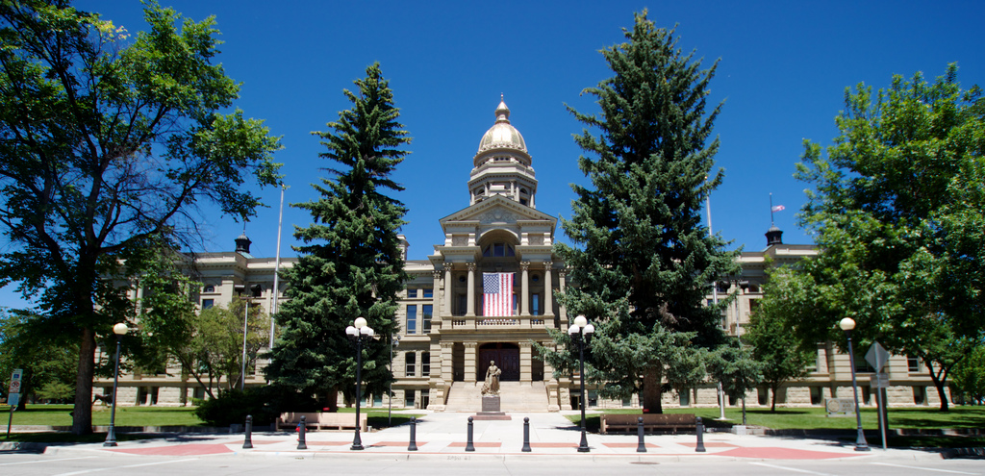11 september: Denver – Rocky Mountain NP - Cheyenne

Waarom ligt Cheyenne op de route? Je zou kunnen zeggen dat het te ver is om in 1 keer naar Badlands NP te rijden. Dat klopt wel, maar daar zou je Cheyenne te kort mee doen. Cheyenne is de hoofdstad van Wyoming en tevens de grootste stad van de staat. Het heeft een gematigd koud landklimaat waarbij de temperaturen in september gemiddeld tussen de 7 en 22 graden Celsius liggen. Naast het provinciehuis (State Capitol) heeft Cheyenne een rijke geschiedenis betreffende de trek naar het Westen en cowboys. Zo zijn er nog geregeld rodeo’s in de buurt en ook is er een museum gewijd aan hetgeen de mensen in de huifkarren meenamen. Voor de deur staat een meters hoge cowboy laars.

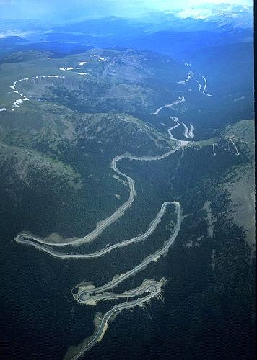
Hoewel Cheyenne interessant lijkt, ligt het accent toch op de route er naar toe. Hoewel Cheyenne noordelijk ligt ten opzichte van Denver, wordt er vanuit Denver eerst naar het westen via Boulder en Nederland. Dit gebied heeft veel (goud) mijnen gehad. Na Nederland rijden we richting zuiden om toegang te krijgen tot de Trail Ridge Road. We rijden deze nu al om twee redenen: aan het einde van deze roadtrip is de kans op sneeuw hoger (en bestaat er de kans op afsluiting) en hoewel de kenners de route van noord naar zuid aanraden, heb ik geen trek om ruim 60 mijl langs een afgrond te rijden. Liever heb ik dan een weghelft er tussen. Er zijn genoeg stops om veilig foto’s te maken van de bergen en valleien. We passeren hier op een top die op ruim 12000 feet (3670 meter) ligt. Zodra we Estes Park (dat later deze reis bezocht wordt) gepasseerd zijn, gaan we verder via Fort Collins richting Cheyenne. Na de bergenpracht lijkt dit stuk saai, want je kan hier mijlen ver kijken zonder een oneffenheid in de prairie te vinden.
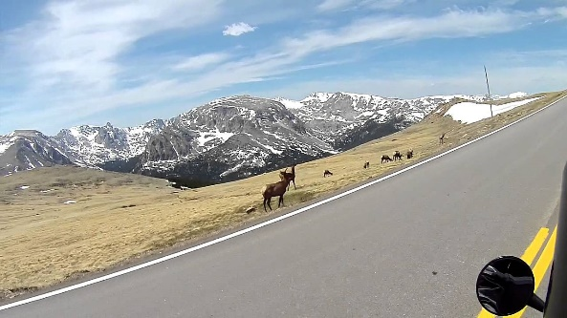

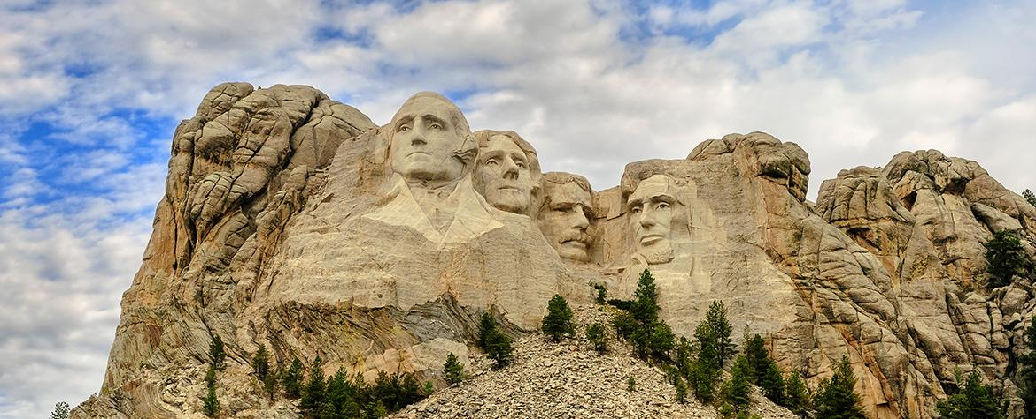

12 september: Cheyenne – Rapid city (Badlands NP)

Het is de derde dag en ook de derde staat op de route. Of eigenlijk de 3e en 4e want de route leidt door het berglandschap van Nebraska. Dat is ook meteen wanneer het tijdens deze route van 300 mijl interessant wordt. Tot dit punt is het voornamelijk eindeloze grasvelden en prairies.

Na Nebraska komen we bij Hot Springs dat bekend is om, hoe kan het ook anders, haar warm water bronnen. Tevens is er een grote vindplaats van mammoet skeletten. Even ten noorden van Hot Springs beginnen de Black Hills met het Wind Cave National Park. Het grottenstelsel beslaat ruim 80 mijl en bevat grotten die gevormd zijn door de wind (nog steeds) en door sijpelend water (druipsteen). De grotten zijn alleen via een tour te bezichtigen, hebben veel trappen en in sommige grotten mag er niet gefotografeerd worden.

Na Wind Cave National Park vervolgen we de weg door Custer State Park. Dit park bestaat uit granieten rotsformaties en naaldbomen. Dit park is rijk aan wilde dieren zoals de bizon, de gaffelbok, diverse hertensoorten en wilde ezels.

Aan het einde van de rit laten we hoogstwaarschijnlijk Badlands nog even rechts liggen. Afhankelijk van de tijd die we hebben, zal het waarschijnlijk te laat zijn om dit park vandaag nog te bezoeken.

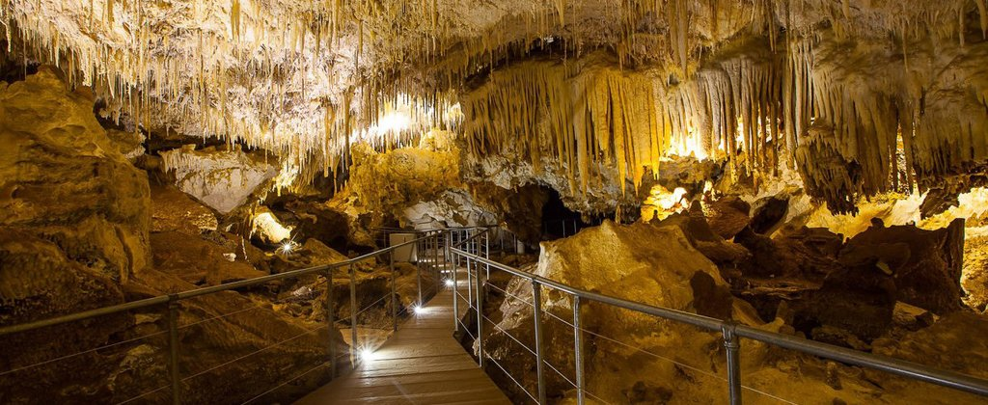

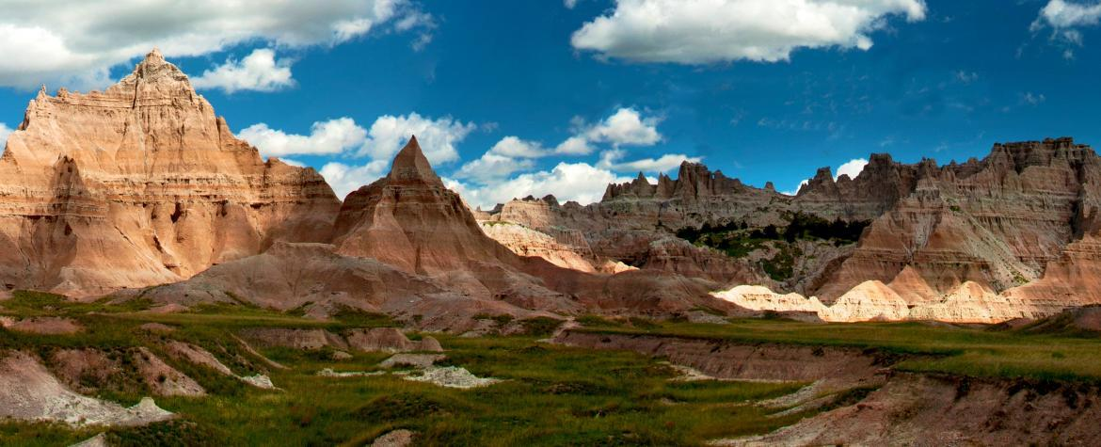

13 september: Badlands National Park
We hebben 2 overnachtingen in Rapid City, dus er is een hele dag om dit park te bezoeken. Badlands is een combinatie van diverse andere parken die we in het verleden bezocht hebben: Bryce, Grand Canyon en Petrified Forrest met in het bijzonder het painted dessert deel. Vanuit Rapid City maken we of eerst een kleine omweg langs Mount Rushmore en Grazy Horse Memorial of we doen eerst Badlands aan. Badlands is, net als de eerder genoemde parken mooier als er wat bewolking is. Hiermee is de diepte en afwisseling stukken beter te zien.

Badlands National Park is gevormd door een 100 kilometer lange rotsenformatie langs de White river. Er is een scenic loop drive van ruim 28 kilometer met 14 uitkijkpunten. Vanuit de uitkijkpunten zijn ook wandelingen te maken van enkele honderden meters tot kilometers lang. Voor de beste uitzichtspunten zal de auto toch verlaten moeten worden. Er zijn, net als in Capitol Reef en Monument Valley, enkele wegen die alleen goed begaanbaar zijn als het droog is. Dit zijn grindwegen, maar worden onbegaanbaar na regen, zelfs voor een 4x4.

Op het einde of aan het begin van de rit, komen we langs Crazy Horse Monument en Mount Rushmore. In beide gevallen zijn er opperhoofden uitgehouwen in de rotsen. Crazy Horse, bij Indianen beter bekend als Tasunke Witco, leidde het Indianenleger naar een overwinning op General Custer’s leger bij Little Bighorn (waarover later deze reis meer). Hij stierf bij een ontsnapping uit een gevangenis waar hij terecht kwam door vertaalfouten van de tolk bij vredesbesprekingen. Dit monument is begonnen als protest tegen de presidenten op Mount Rushmore. De 4 presidenten die hier zijn uitgehouwen, Washington, Jefferson, Lincoln en Rooseveld, leiden de VS in oorlogen tegen respectievelijk de Engelsen, de Zuiderlijke staten en de as van het kwaad (Duitsland, Japan en Italië). Tot voor kort en nog steeds werden de rechten van de Indianen beperkt en met het beeld van Crazy Horse eren zij een van de weinige leiders die het Amerikaanse leger hebben verslagen.

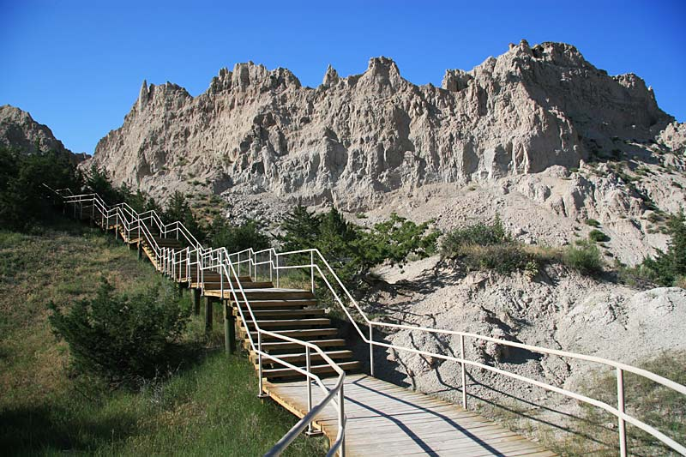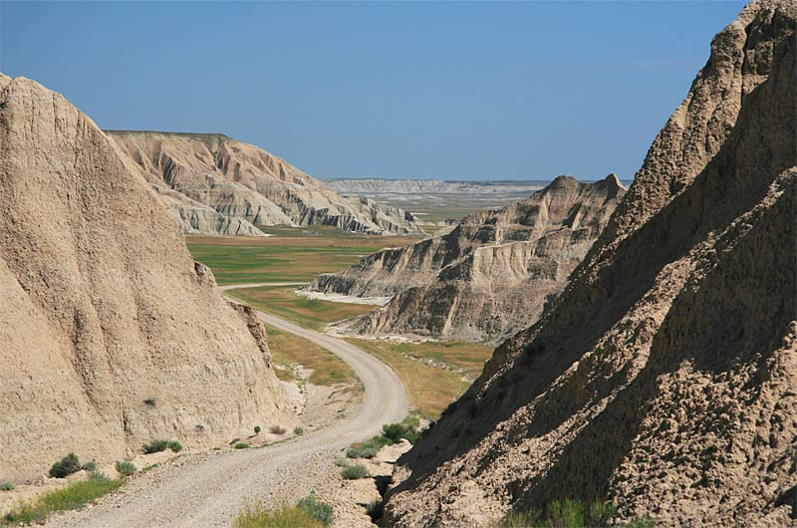

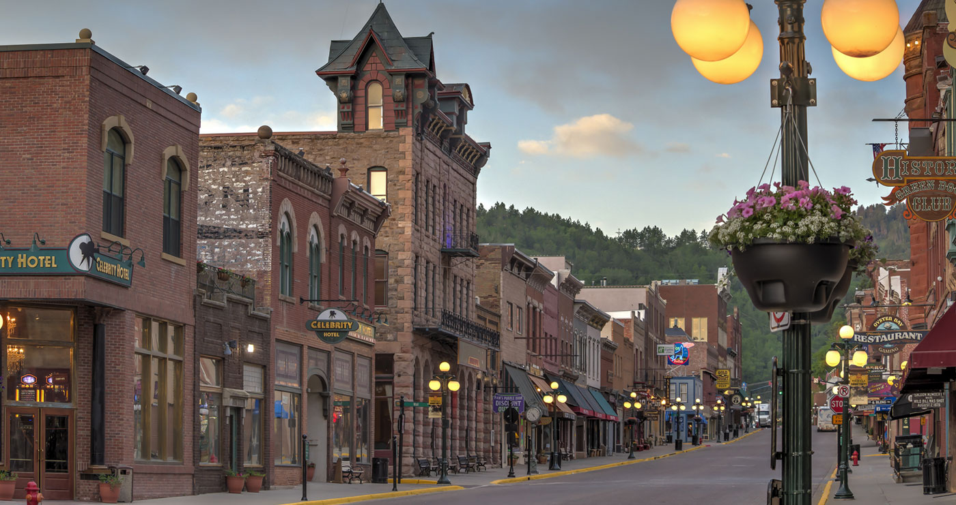

14 september: Rapid City – Sheridan
Vanuit Rapid City duiken we meteen de zwarte heuvels in (Black Hills) om deze bij Deadwood te verlaten. Deadwood is een ouderwets Wild West dorp waar het zand is vervangen door asfalt en de verlichting nu elektrisch is, maar als je door het stadje heen rijdt, verwacht je ieder moment een revolver duel. Gelukkig voor ons zijn die meestal bij zonsondergang en dan hebben wij Deadwood al lang achter ons gelaten.

Via de B-wegen rijden we naar een iconische berg toe. Wie de film Close encounters of the third kind heeft gezien, weet bij het zien van een foto van de berg meteen waar we het over hebben. Deze monoliet, een achterblijfsel van vulkanische activiteit, werd door vele Indianenstammen (Crow, Arapaho, Cheyenne, Kiowa, Lakota en Shoshones) al gezien als heilige berg. De meeste Indiaanse namen verwijzen naar beren, dus wellicht moeten we hier op onze tellen passen. De rots is te beklimmen, maar zeer lastig en dus geen optie voor ons vlakkelands mensen.

De rest van de rit richting Sheridan gaat langs kleine slaapsteden met namen als Sleepy Hollow en Gilette of Spotted Horse. Al naar gelang welke weg genomen wordt. Eenmaal in de buurt van dit dorp (volgens Amerikaanse begrippen) waar minder mensen wonen dan in de eigen woonwijk Schalkwijk komen we bij beroemde, dan wel beruchte plaatsen waar veldslagen tussen het leger en de Indianen hebben plaats gevonden. Ook heeft het nabij gelegen Bighorn National Forest diverse mooie watervallen. Het stadje heeft diverse malen in de top 10 gestaan van Top Western Towns.

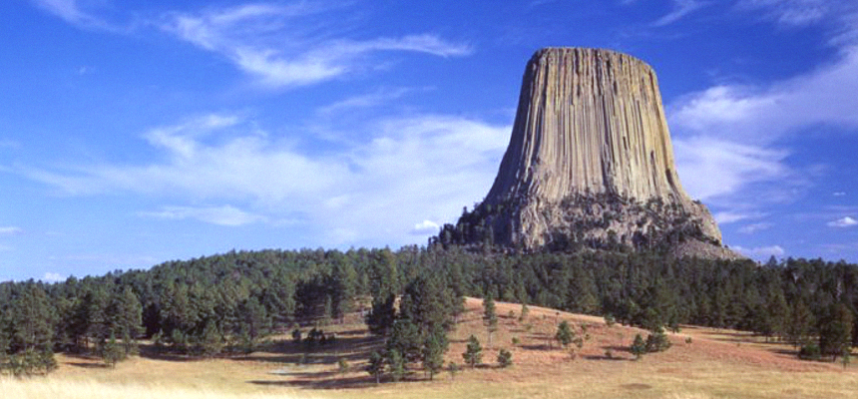

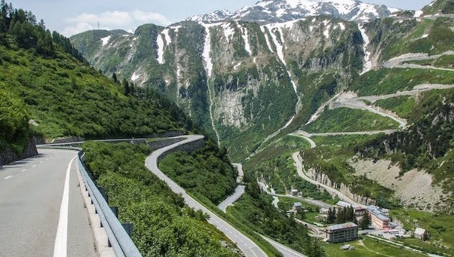

15 september: Sheridan – Billings
We hebben vandaag 2 smaken voor de rit naar Billings. Bij de eerste komen vandaag al in de buurt van het eerste Nationale Park van de Verenigde Staten: Yellowstone. Tenminste als de weersomstandigheden het toelaten. Via Cody en de Beartooth Highway door de Rocky Mountains met fantastische uitzichten. De tweede optie is via Little Bighorn Battlefield. Bij dit slagveld versloegen de Indianen het leger van Generaal Custer.

De Beartooth Highway is een All-American Road. Dat wil zeggen dat het een toeristische attractie op zichzelf is. Dit in tegenstelling tot een Scenic Byway die gebruikt wordt tussen 2 toeristische plaatsen. Indien er gekozen wordt voor de Beartooth Highway, dan rijden we deze niet in zijn geheel en in de tegengestelde richting dan normaal. Het verval is zeer groot. Op een bepaald stuk is dit 800 meter binnen 10 kilometer. De kans is echter klein dat de weg bereden kan worden want meestal sluit deze begin september.

Little Bighorn is bekend onder vele namen, Custers Last Stand en Battle of the Greasy Grass zijn de meest bekende. Door het samenwerken van de Indianenstammen werd het Amerikaanse leger onder leiding van Generaal Custer verpletterd. Custer kwam hierbij ook om. Omdat het Indianenleger te groot was, verspreiden de stammen zich over het gehele westen van de Verenigde Staten en door de samenwerking kwam er een einde aan de Indianenoorlogen (onderling).

Billings zelf is de grootste stad van Montana en was vroeger een belangrijk punt in de aanleg van de spoorwegen richting het westen. Billings is dan ook vernoemd naar een van de directeuren van een treinmaatschappijen.

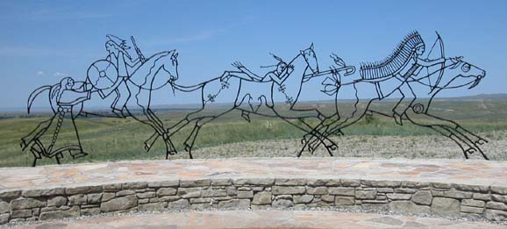

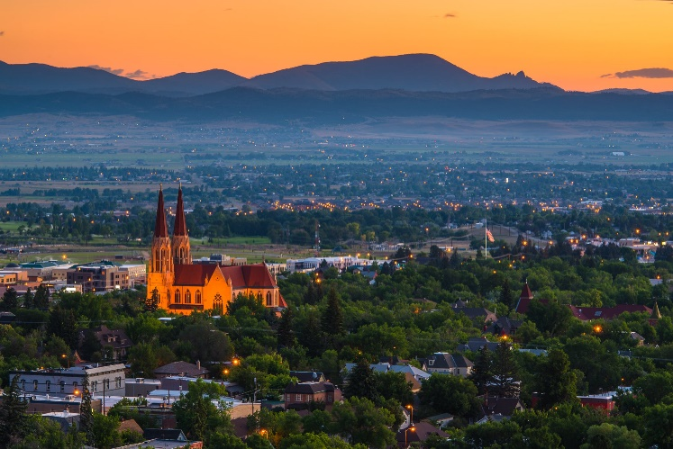

16 september: Billings – Helena
Vandaag is er een tweede kans om de Beartooth Highway te rijden en dan wel in de juiste richting. Dit zou tevens de eerste kennismaking met Yellowstone NP worden van deze reis. Vanuit Billings wordt dan via Red Lodge richting de oostelijke ingang van Yellowstone gereden om dit park via de noordelijke poort het park weer te verlaten.

Welke weg ook gevolgd wordt, de route gaat altijd door Bozeman. Men zou kunnen denken aan Nederlandse invloeden, maar de stad is vernoemd naar John Bozeman, een van de pioniers die richting het westen trokken. In de omgeving van Bozeman zijn diverse T-Rex skeletten gevonden. Daarnaast is er veel natuur waaronder een waterval.

Na Bozeman is het de weg naar het noorden volgen richting Helena. Helena is de hoofdstad van Montana en heeft dus ook een Capitol. De omgeving wordt gekenmerkt door hete bronnen (Yellowstone is dichtbij!) en canyons. Men is daarnaast heel trots op hun kathedraal.

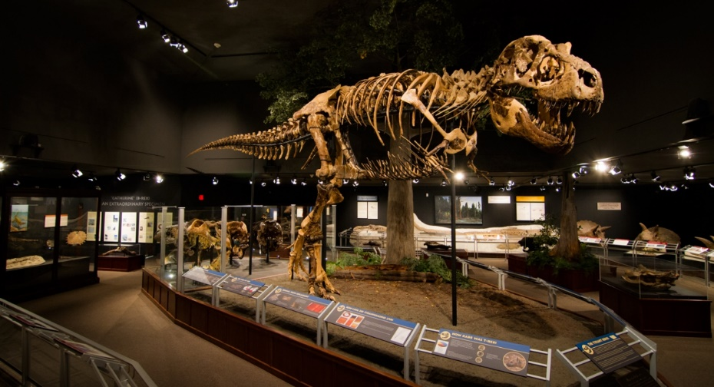

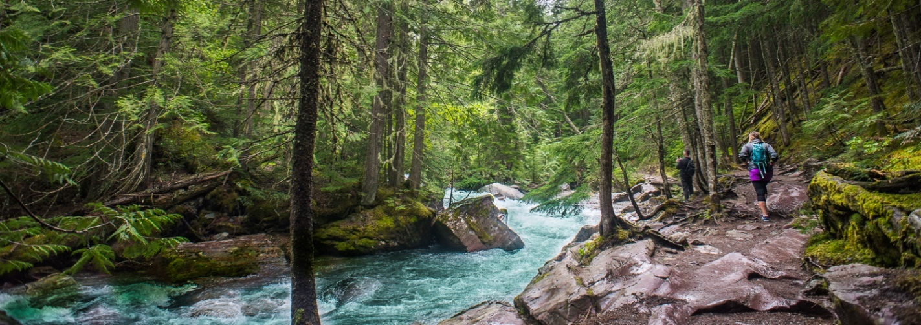

17 september: Helena – Kalispell
Vandaag bereiken we de meest noordelijke verblijfplaats van deze reis. We rijden nog wel wat noordelijker, tegen de Canadese grens, maar meer naar het noorden zullen we niet slapen. De route wordt gekenmerkd door bossen, bossen en nog eens bossen. Waar in het begin van de rit nog grasvelden aan de bergrand te zien zijn, rijden we vanaf Clearwater de bossen in. Waar de bossen ophouden zijn meren en rivieren.

Eenmaal uit de bossen komen we op een bergplateau waar Kalispell op ligt. De stad is de poort naar Glacier National Park. Afhankelijk van de tijd die nodig is om Kalispell te bereiken, is er wellicht de mogelijkheid om het park al in te gaan. De ingang van het park is “slechts” 30 mijl van Kalispell verwijderd. De meeste scenic routes in de omgeving waarbij Glacier NP niet wordt aangedaan zijn routes naar en om de meren heen. De bossen en meren nodigen ook uit tot wandelingen in de omgeving. Het is nog maar de vraag of we deze uitnodiging aan nemen.

Voor het overige valt er niet veel te zeggen over Kalispell. Het ligt in de natuur en daar maken ze dankbaar gebruik van. In de zomermaanden met toeristen die Glacier NP bezoeken, in de winter zijn de bergen in de omgeving uitermate geschikt voor skiën.

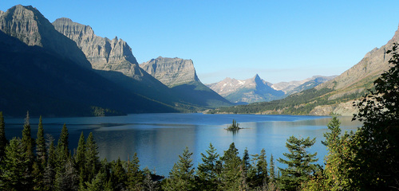

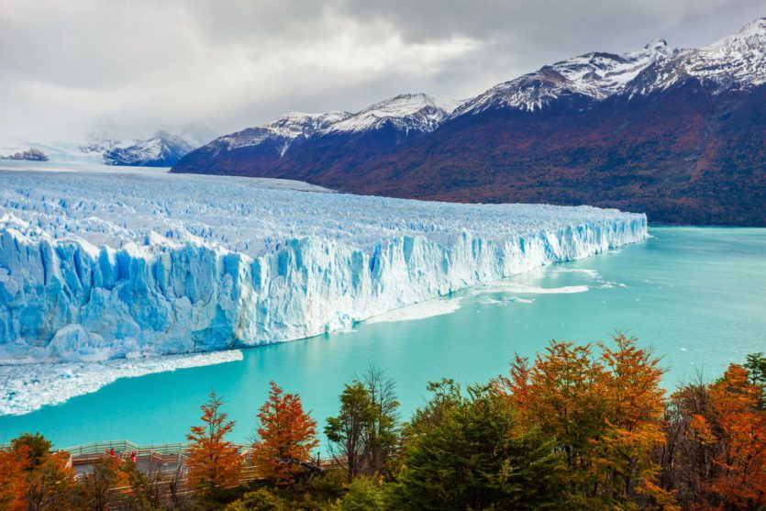

18 september: Kalispell – Glacier National Park – Kalispell
Glacier National park is een spectaculair mooi ongerept natuurgebied met gletsjers, bergpieken, meren en watervallen. Er komen veel dieren voor zoals bevers, otters, berggeiten, schapen en elanden. Dit is een van de laatste gebieden in de VS waar de grizzlybeer nog in het wild voorkomt.

In de laatste ijstijd heeft het ijs diepe dalen in de Rocky Mountains gemaakt. Aan het einde van deze ijstijd begonnen de lager gelegen gletsjers te smelten en vormden meren waarin tegenwoordig 50 gletsjers in uitmonden. De grootste gletsjer is Grinell Glacier.

Door het park heen loopt de 50 mijl lange Going to the Sun Road van de westelijke naar de Saint Mary ingang. De weg is het grootste deel van het jaar gesloten, maar geopend van begin juni tot halverweg oktober of eerder. Het hoogste punt van de weg ligt op 2036 meter: de Logan Pass. Alle belangrijke punten staan netjes vermeld op de borden langs de weg en in de brochure die je bij het begin van het park mee krijgt.

Langs de weg zijn enkele wandelpaden uitgezet die uitzicht geven op de vallei, een gletsjer, waterval of ander natuurverschijnsel. Ook hier variëren de lengtes van enkele tientallen meters tot kilometers lang. Echter zijn enkele mooie watervallen minder dan een kilometer lopen vanaf de parkeerplaats. Enkele gletsjers zijn ook via een access road te benaderen.

Via dezelfde weg kan je terug rijden, maar het is ook mogelijk door de vallei terug te rijden naar de west entrance via US-2.

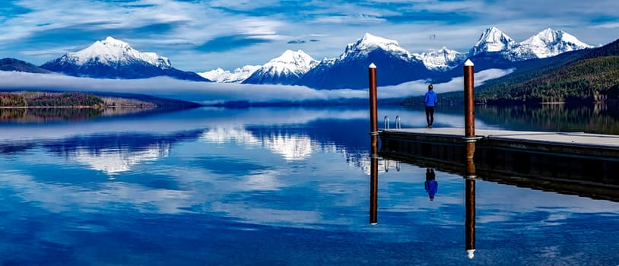

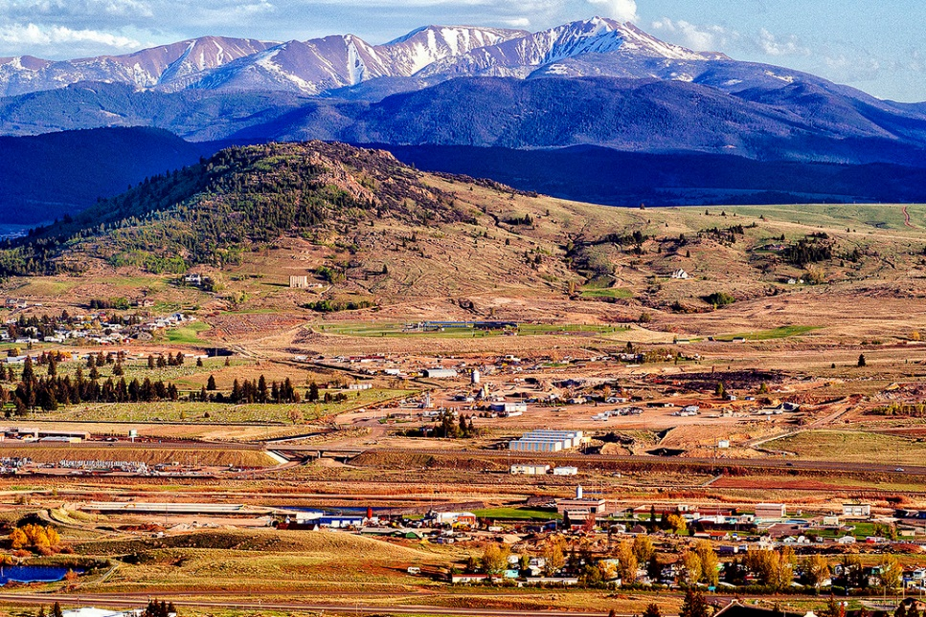

19 september: Kalispell – Butte
We dalen weer af richting het zuiden en pakken nu de westelijke kant van de meren en het bos. In principe rijden we nu tussen 2 ketens van de Rocky Mountains in. Ook hier is de invloed van Yellowstone al te merken door de heet water bronnen in, hoe toepasselijk, Hot Springs.

Vanaf Hot Springs komen we onder meer in Missoula. Missoula is een stadje waar je in de hoofdstraat een saloon met paarden verwacht, maar niet kan bevatten dat er auto’s staan.

Vlak na Missoula wagen we ons aan een kleine omweg via Garnet Ghost town. De entree prijs zal ons niet afschrikken: $3. Garnet is een verlaten mijnstad die gebouwd werd als tijdelijke vestiging. De huizen zouden gemakkelijk afgebroken moeten kunnen worden en hadden geen fundering. Geschiedenis leerde ons anders en het dorp lijkt nu pas onlangs verlaten.

De weg vervolgend is het bijna recht toe, recht aan richting Butte. Butte heeft zichzelf benoemd tot mijnhoofdstad van de wereld. Alles in en bij Butte ademt mijnbouw. Meren blijken ondergelopen afgegraven mijnen te zijn. Afhankelijk van wat er gedolven werd, kon men de bovengrond afgraven of moest men, net als in Limburg, ondergronds. Mochten we in Butte dorst hebben, Butte heeft gemiddeld het grootste aantal Ieren per 100 inwoners. Ik denk dat het niet moeilijk wordt om een pub te vinden.

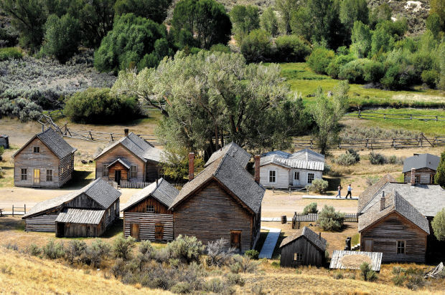
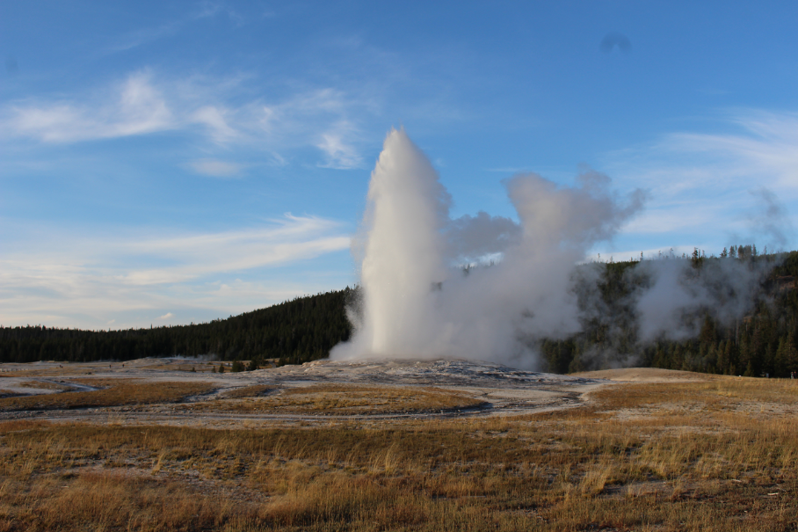

20 september: Butte – West Yellowstone (Yellowstone NP)
Het is in vergelijking met de andere ritten een kort stukje naar West Yellowstone. Tenminste, als we rechtstreeks zouden rijden. We nemen echter wederom een omweg en wel naar Big Sky. Dit is het grootste skigebied van de VS (dat zeggen zij zelf) maar ook in de zomer is er genoeg te doen. Gelegen in een vallei tussen de hoogvlakten van Glacier en Yellowstone, is het toch nog 2200 meter boven de zeespiegel.

De Lone Mountain road leidt ons over een bochtig parkoers langs diverse uitzichtpunten. Er zijn enkele wandelingen te maken naar watervallen. In de winter bevriezen deze en zijn ze te beklimmen. Gezien het tijdstip zullen we deze beklimming helaas (?) niet kunnen maken.

Vanaf Big Sky is het nog maar enkele tientallen mijlen naar West Yellowstone waar we het getroffen hebben met het hotel. Vanaf het hotel is het rechtsaf en meteen de eerste links om bij de ingang van het park te komen. Er zal tijd genoeg zijn om snel het park in te gaan, maar meer informatie over het park op de volgende pagina.

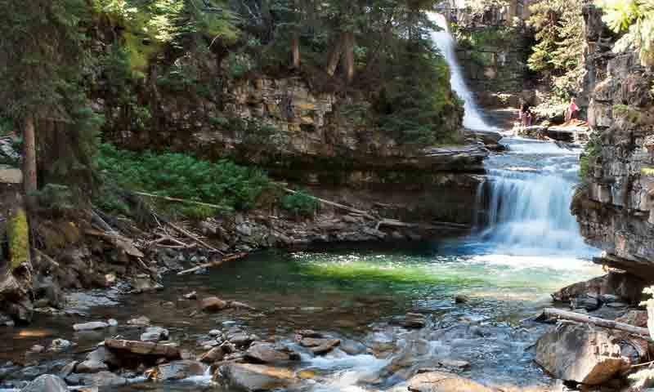

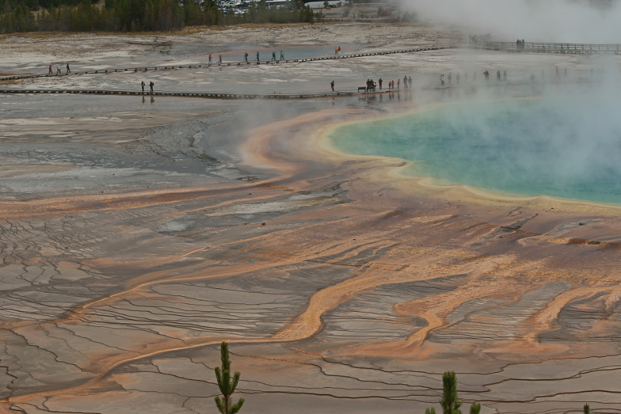

21 en 22 september: Yellowstone National Park
Toen we hier 2 jaar geleden kwamen, bleek de 2 dagen niet genoeg. Onze pech was ook nog dat er diverse werkzaamheden aan de wegen waren en dat er half september al sneeuw was gevallen. Hierdoor konden we enkele bezienswaardigheden niet bezoeken.

Yellowstone is een vulkaan, ongeveer zo groot als de provincie Utrecht. Op deze vulkaan rust een steenlaag die varieert van een enkele centimeter tot meters. Het is daarom verstandig om op de paden te blijven zoals overal aangegeven wordt. Hoewel de bizons overal lopen en het dus veilig lijkt, zien we ook soms een skelet liggen van waar de bizon dus niet kon lopen.

Het park is in enkele zones te verdelen: Mammoth Hot Springs met kalkrijke heet water bronnen die in terrassen naar beneden lopen. Tower-Rooseveld heeft diverse ranches, een waterval en een rivier die richting de Grand Canyon of Yellowstone loopt. Madisson kenmerkt zich door de rivier met zogeheten rapids. Norris en Old Faithful hebben veel geisers, die op Old Faithfull zelf na, moeilijk te voorspellen zijn. Tussen Norris en Old Faithfull liggen diverse poelen met afzettingen van metaal aan de randen die ieder met een andere kleur “verroesten”. Canyon village is het begin van de Grand Canyon of Yellowstone. De overige gebieden liggen aan het grote meer hebben een beetje van alles: geisers, poelen en warm water bronnen.

Natuurlijk is bovenstaande tekort om alles goed te omschrijven, maar meer informatie is te vinden op: https://www.nps.gov/yell/index.htm. Er is een grote kans op wilde dieren: beren, elanden, rendieren, bizons, wolven, noem maar op.

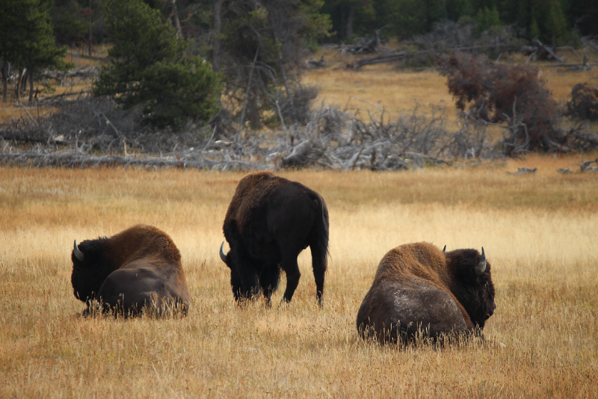
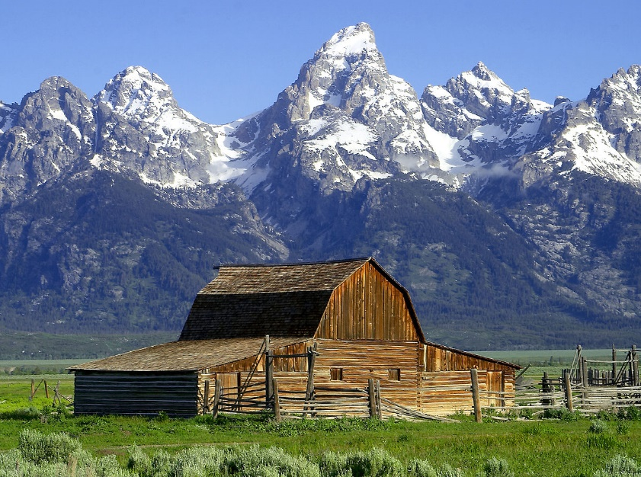

23 september: West Yellowstone – Teton Village (Grand Teton NP)
Wat ons 2 jaar geleden overkwam, zal dit keer niet gebeuren. Vanwege sneeuwval mochten we niet verder door Yellowstone park rijden en moesten we de 45 mijl weer terug rijden. Hierdoor en door het feit dat we door moesten naar Salt Lake City, konden we niet nogmaals terug naar Grand Teton. Aangezien we nu in het park zelf een hotel hebben, is een bezoek zo goed als gegarandeerd.

Het zal vandaag ook een gok zijn of we via Yellowstone park richting Grand Teton kunnen rijden. Mocht dit het geval zijn, dan zullen we merken dat het ene park in het andere overloopt. Langs de rivier de Snake komen we het park in dat voornamelijk bestaat uit gebergte. Het gebergte is gevormd door het omhoog drukken van de aardmantel. De berg Grand Teton zelf is bijna 4200 meter hoog en er zijn diverse scenic drives om kennis te maken met de bergen en de dieren die daar in leven.

De grootste scenic drive is 42 mijl lang en voert langs de bergen, prairies, gletsjers, meren en rivieren. Er kunnen ontmoetingen zijn met bizons, elanden, herten, wolven, beren, otters en nog veel meer. Ook zijn er diverse vogelsoorten. Van watervogels als pelikanen en kraanvogels tot kolibris en roofvogels.

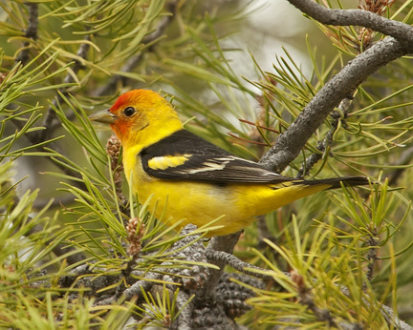
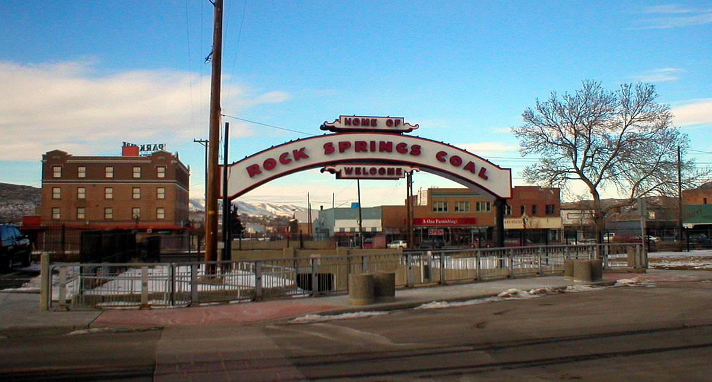

24 september: Teton Village – Rock Springs
We verlaten het echte hooggebergte en gaan richting Rock Springs. We zullen dit doen door het Teton Bridger National Forest. In het begin kunnen de routes in Teton NP nog gereden worden die gisteren niet aan de beurt kwamen. Onderweg wordt Jackson Hole aangedaan.

Jackson Hole is een plaats waarin het oude westen nog herleeft. Er zijn diverse wijken met huizen uit de 1800’s en ook zijn er veel western gerelateerde artikelen te koop. In de afdaling naar Rock Springs raken we vanzelf in de mijnbouwgebieden. Voorheen werd hier veel steenkool gedolven. Rock Springs is een voorbeeld van zo’n mijnbouwstad in combinatie met western invloeden. In de nabije omgeving zijn enkele natuurparken met kloven in bergen en zandduinen. Vooral de Flaming Gorge is een paradijs voor natuurliefhebbers.

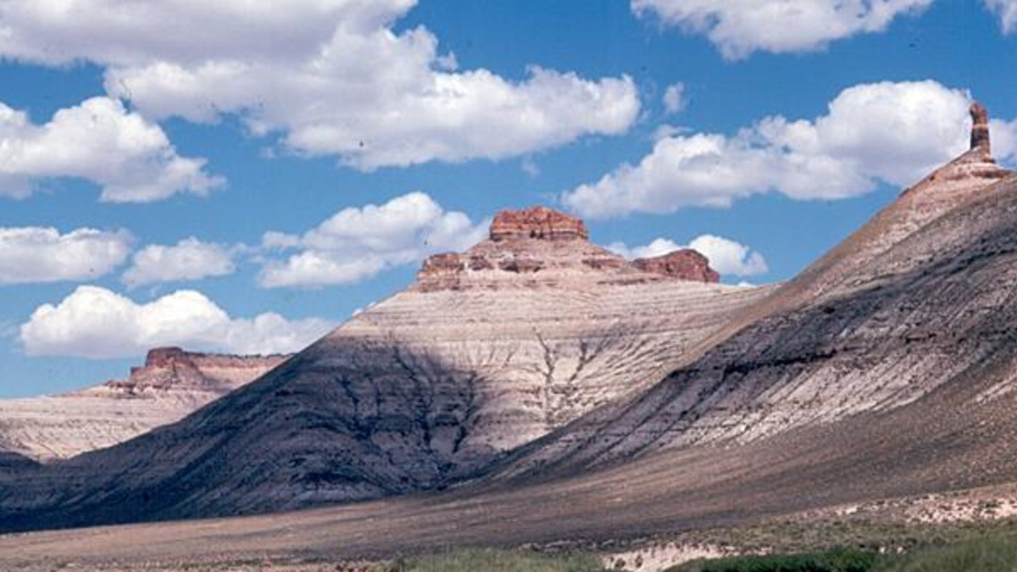
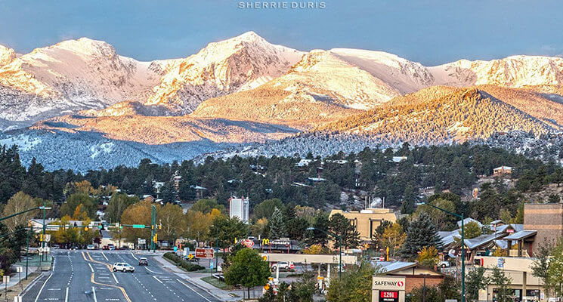

25 september: Rocky Springs – Estes Park (Rocky Mountain NP)

Vanuit Rocky Springs gaan we weer omhoog naar Rocky Mountain national Park. Ook hier zullen we afhankelijk van het weer een route moeten selecteren. Indien het niet gesneeuwd heeft, dan kan er voor de Old Fall River road gekozen worden. Dit is een dirt road die nog smaller is dan de weg die we in Tonto National Forest hebben gereden. Als de vermoeiheid is toegeslagen, dan is dit geen optie en zullen we de Trail Ridge Road nogmaals rijden, mits toegankelijk. Highway 36 is een goed alternatief indien beide wegen niet begaanbaar zijn.

Een groot deel van het park zelf ligt boven de boomgrens. Er zijn diverse uitzichtspunten waar je 360 graden uitzicht hebt op de bergen, meren, canyons en bossen. Er zijn eenvoudige wandeltochten te maken richting enkele watervallen. Aangezien het tegen oktober loopt, zullen de loofbomen er gekleurd op staan, zodat het park op een schilderij zal lijken.

Vanwege het late deel van september, zullen de dieren die een winterslaap houden bezig zijn met het aanleggen van hun wintervoorraad. Noten en dergelijke zijn in grote hoeveelheden te vinden waardoor de kans groot is om deze wilde dieren te spotten. Dit gebied heeft diverse roofvogels zoals de Bald Eagle en diverse haviksoorten. Vanwege de kleur van de veren zullen de meeste echter in hun vlucht gespot moeten worden. In de bomen zijn ze zo goed als niet te zien.

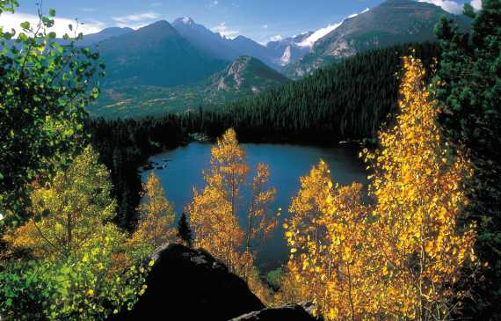

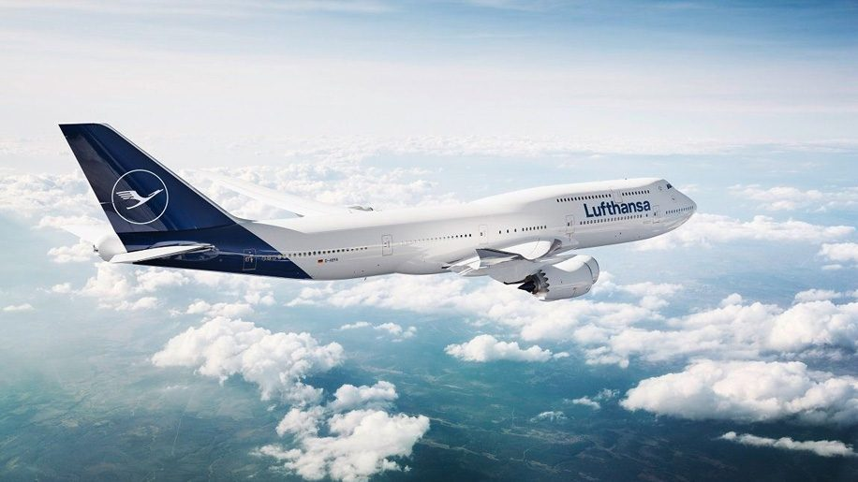

26 + 27 september: Estes Park – Denver – Frankfurt – Amsterdam
Het zit er weer op. In de loop van de dag moeten we terug naar Denver rijden. Hier zal de auto ingeleverd moeten worden, waarna we via Franfurt weer terug gaan naar Amsterdam. Eenmaal op Schiphol aangekomen worden we het grootste deel van de rit terug gereden.

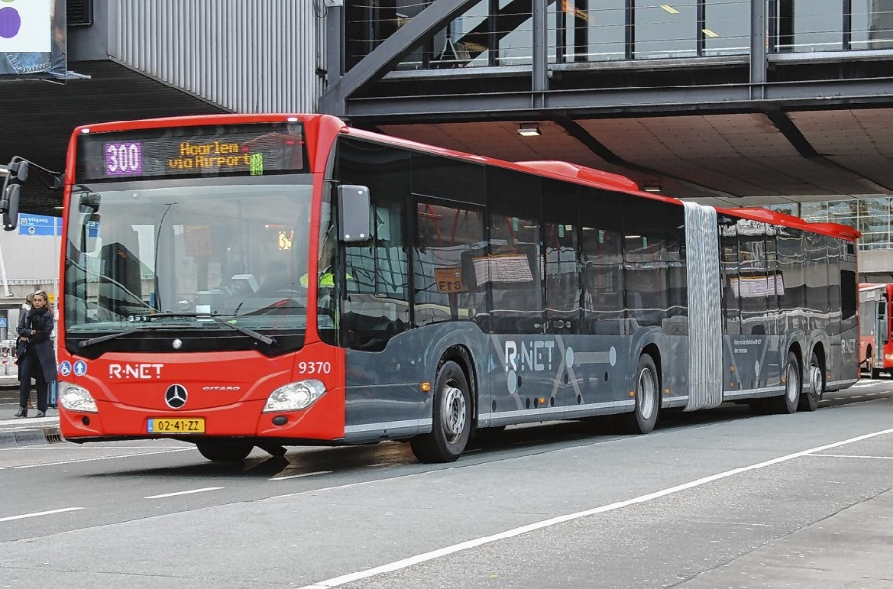

Routekaartjes

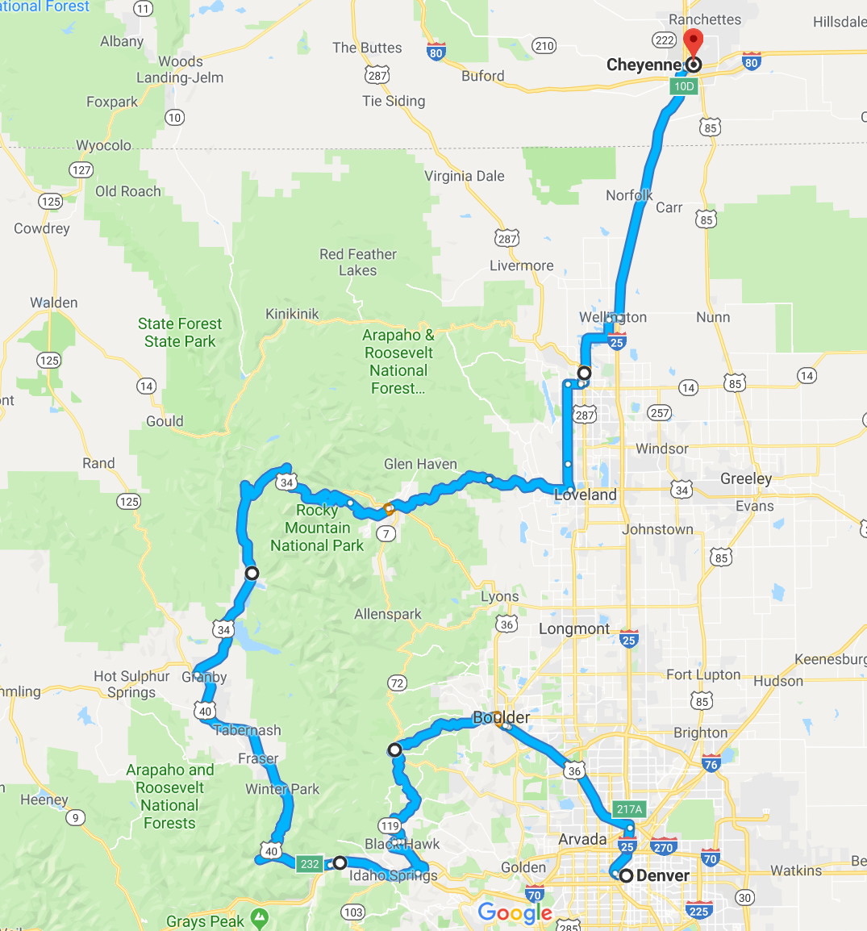
Denver – Rocky Mountain NP – Cheyenne

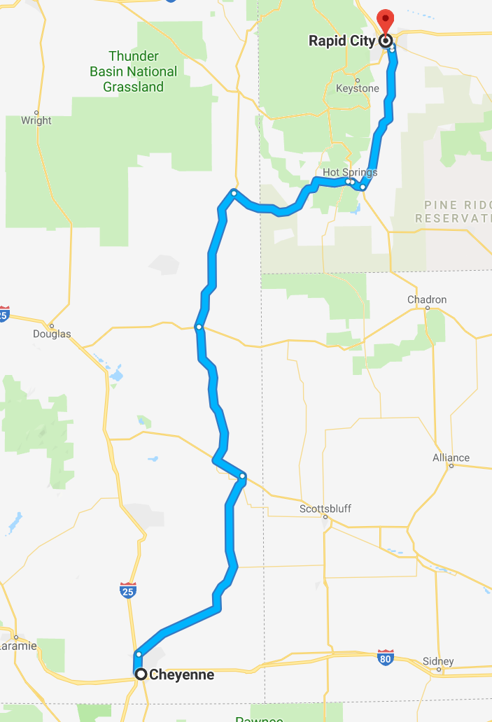
Cheyenne – Rapid City

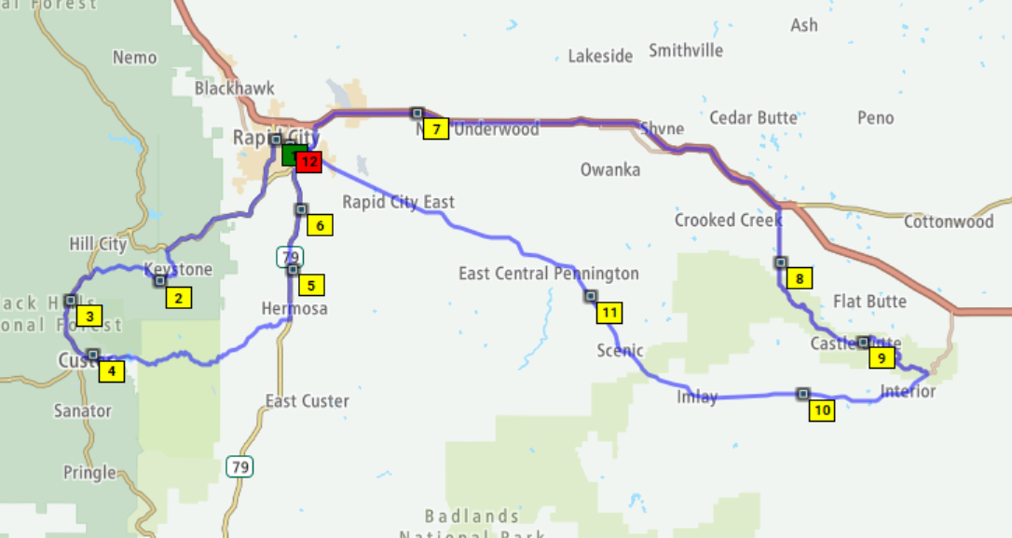
Rapid City – Mt Rushmore – Crazy Horse memorial – Badlands NP – Rapid City

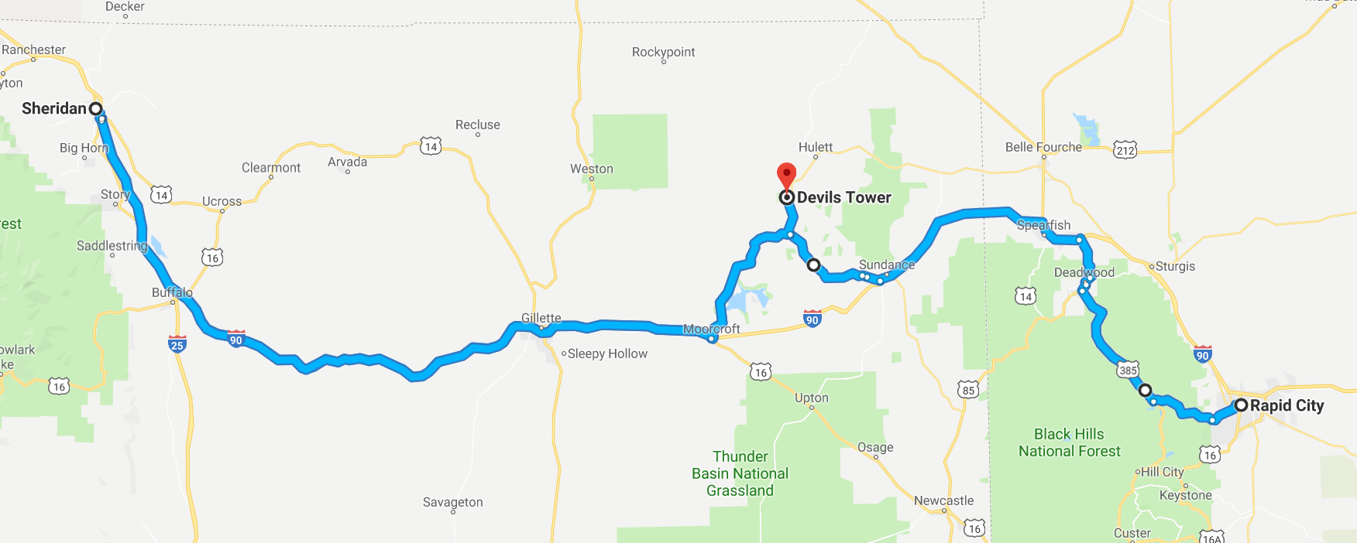
Rapid City – Deadwood – Devils Tower – Sheridan

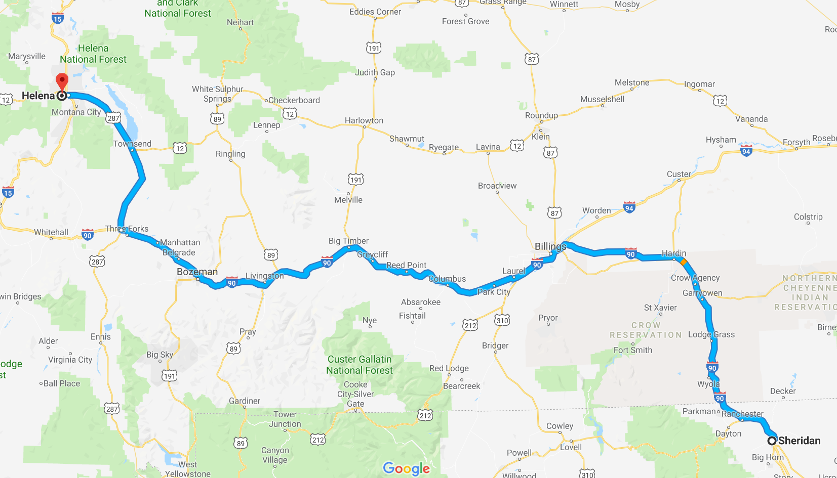
Sheridan – Helena

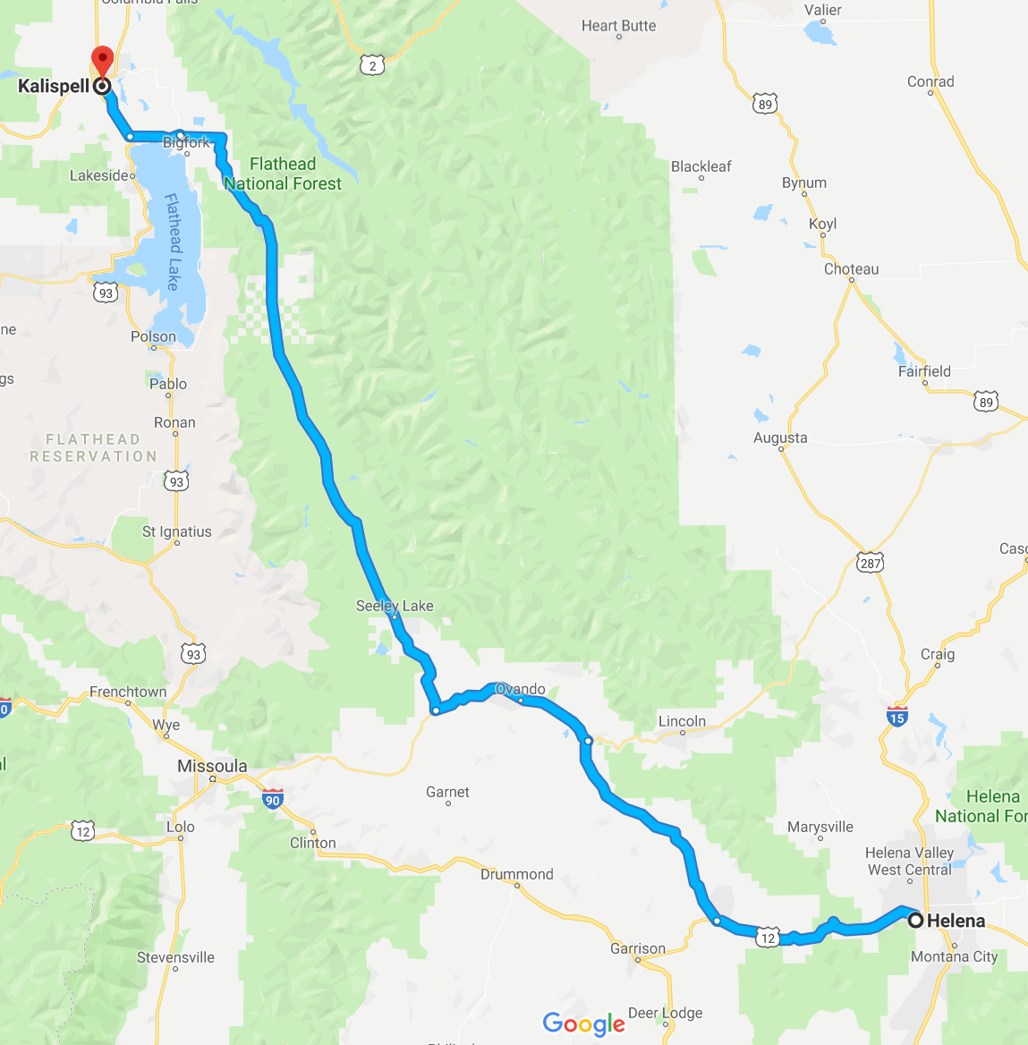

Helena – Kalispell

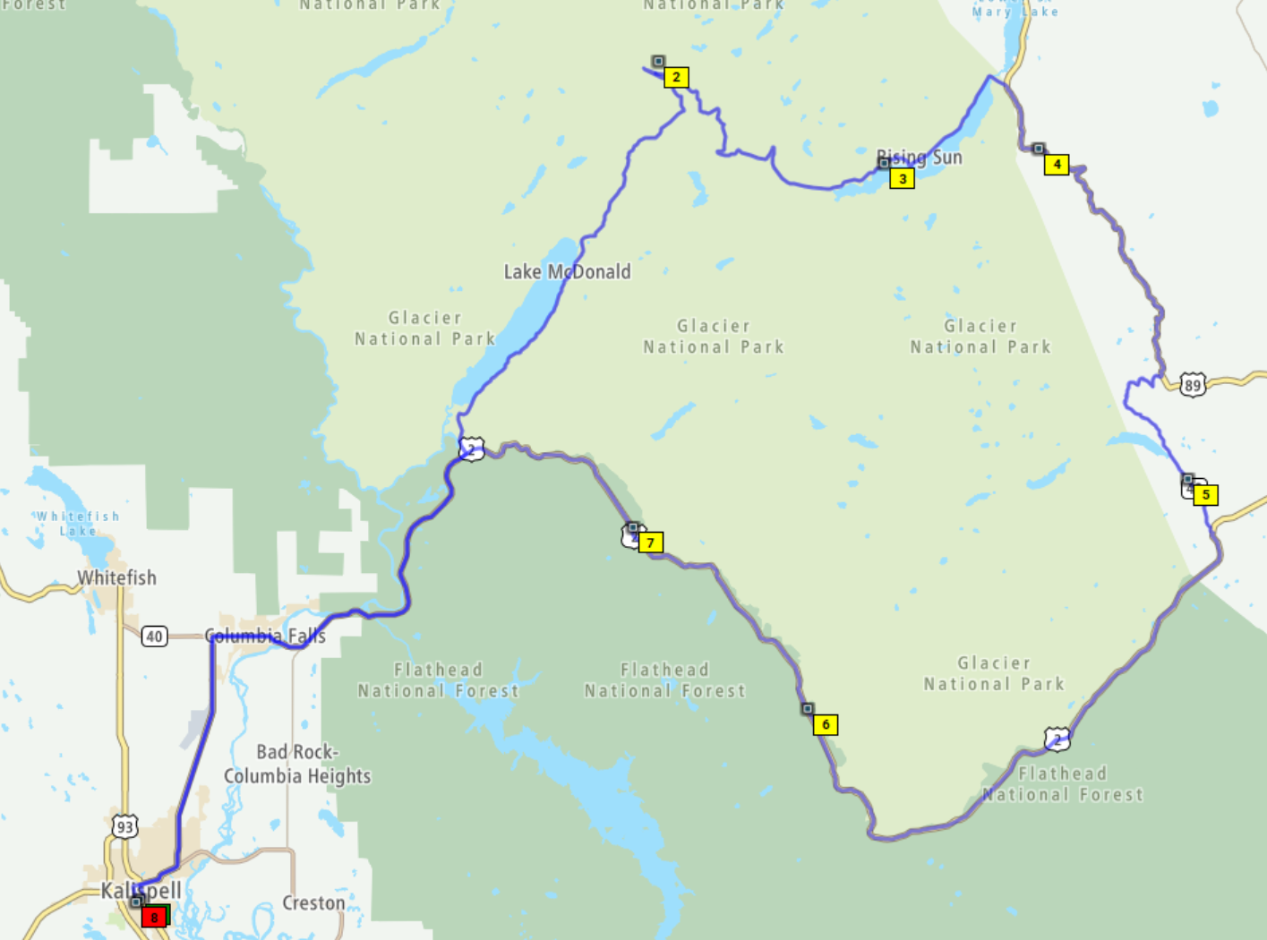

Kalispell – Glacier National Park – Kalispell

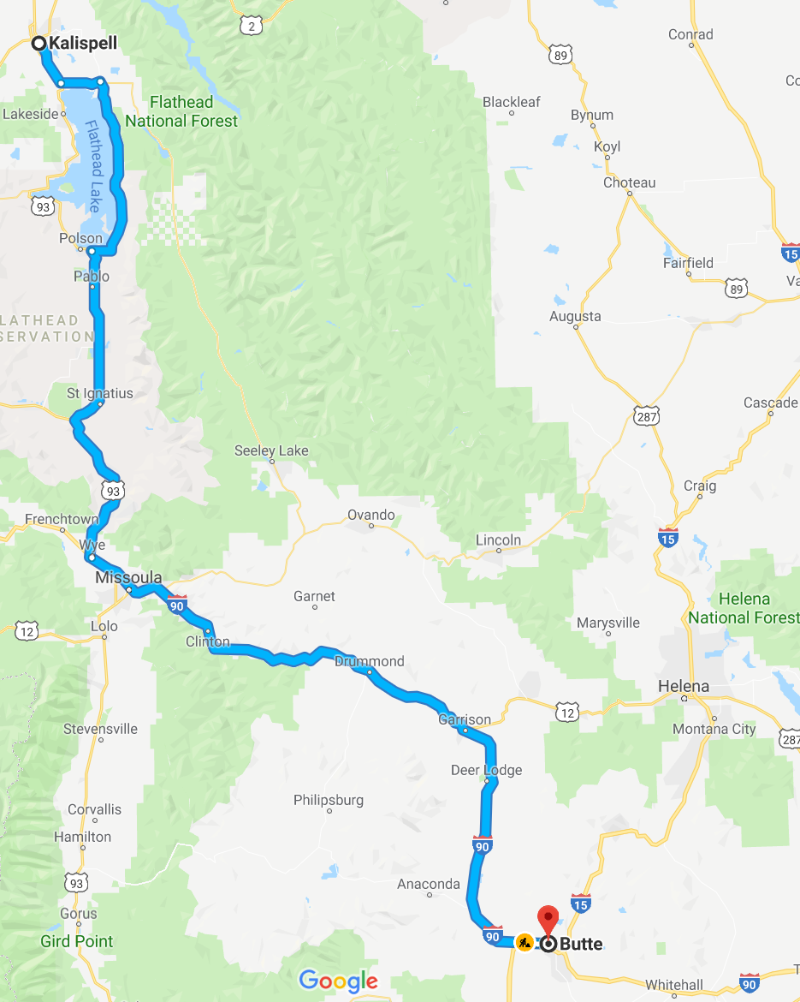

Kalispell – Butte

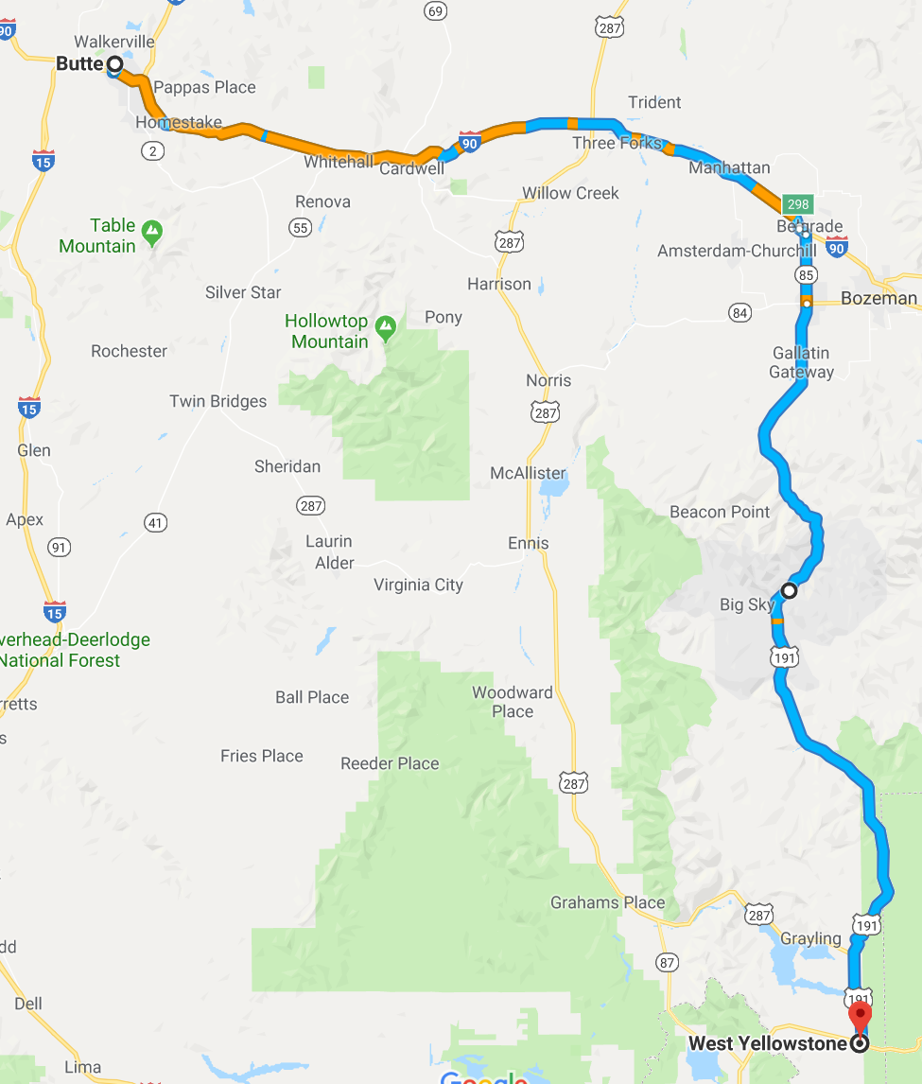

Butte – West Yellowstone

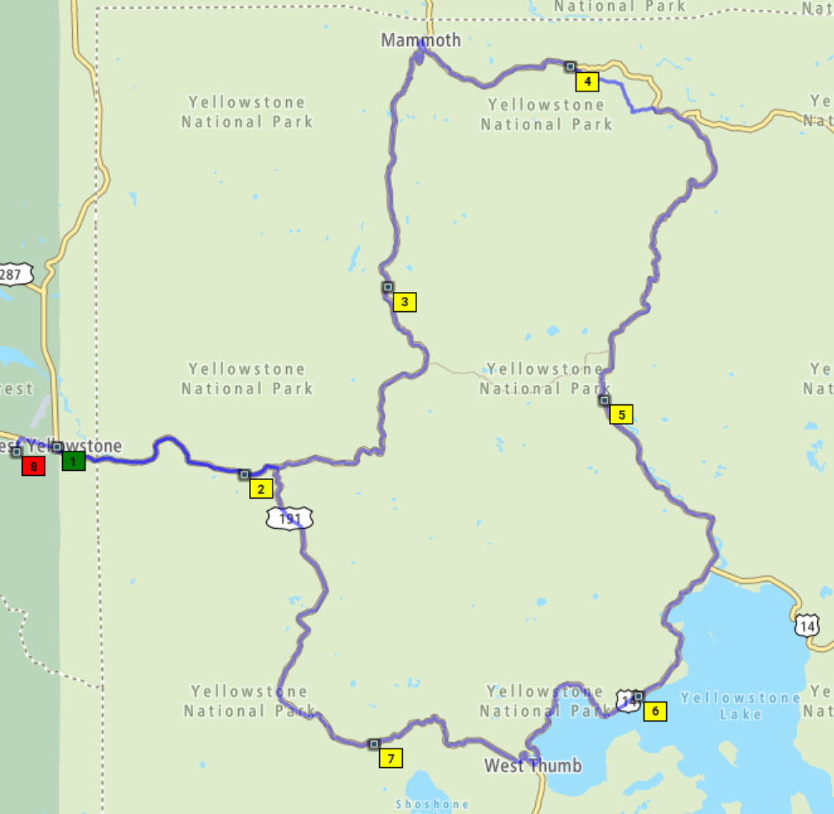

Yellowstone National Park

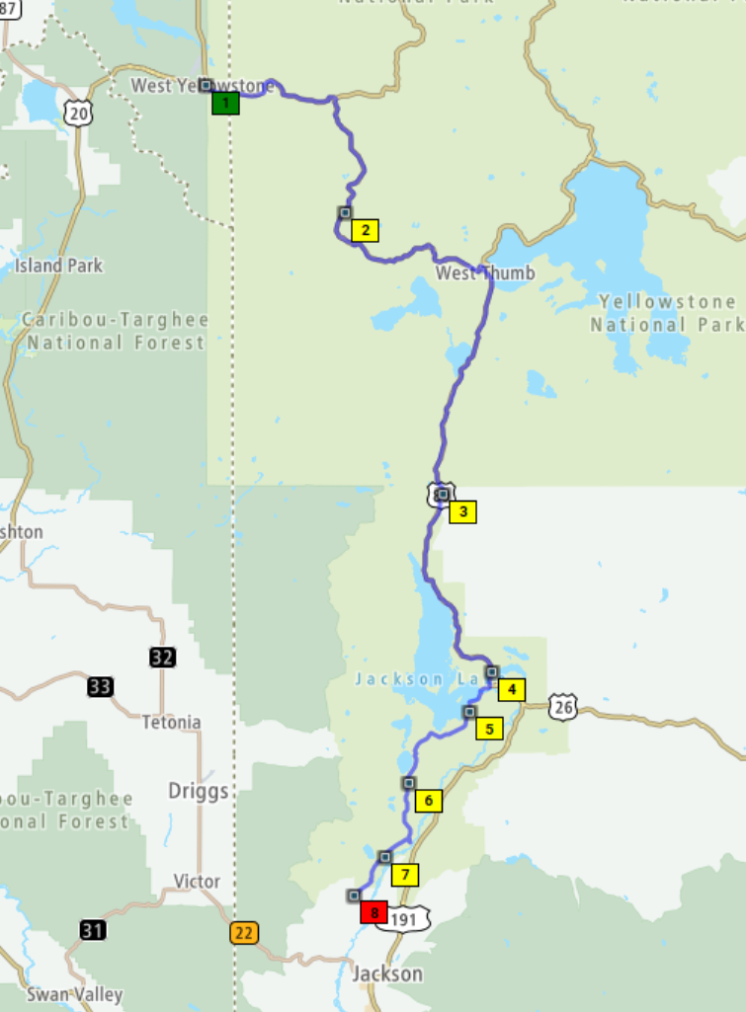

West Yellowstone – Teton Village

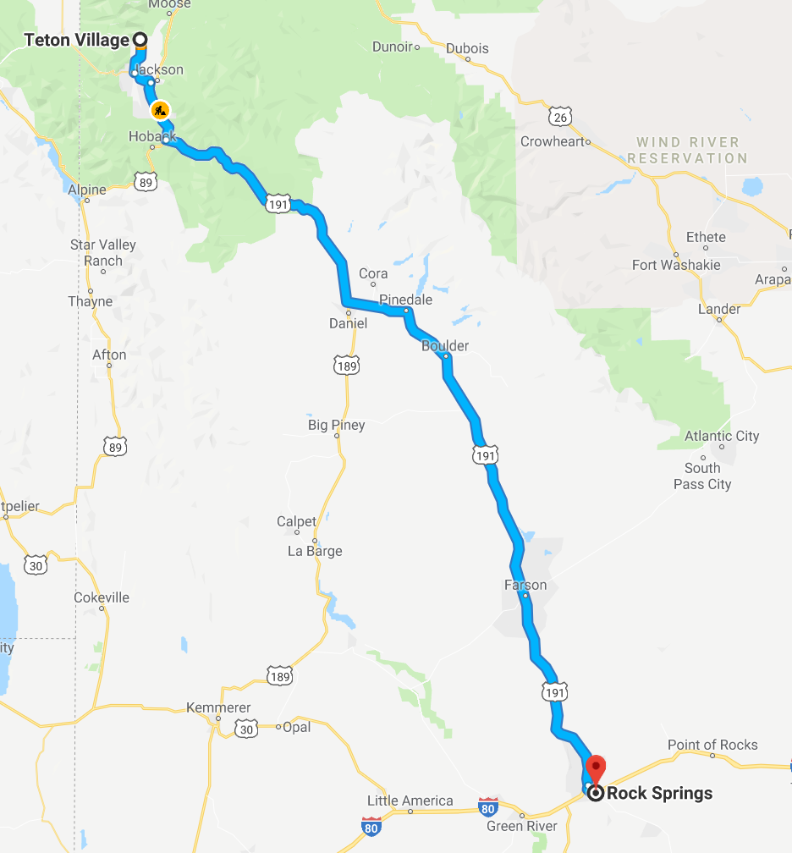

Teton Village – Rock Springs

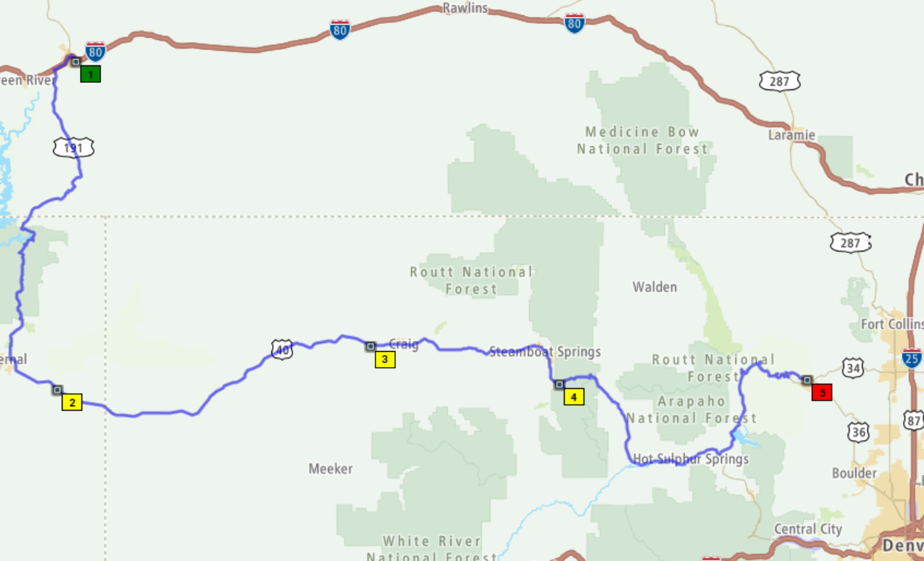

Rock Springs – Estes Park

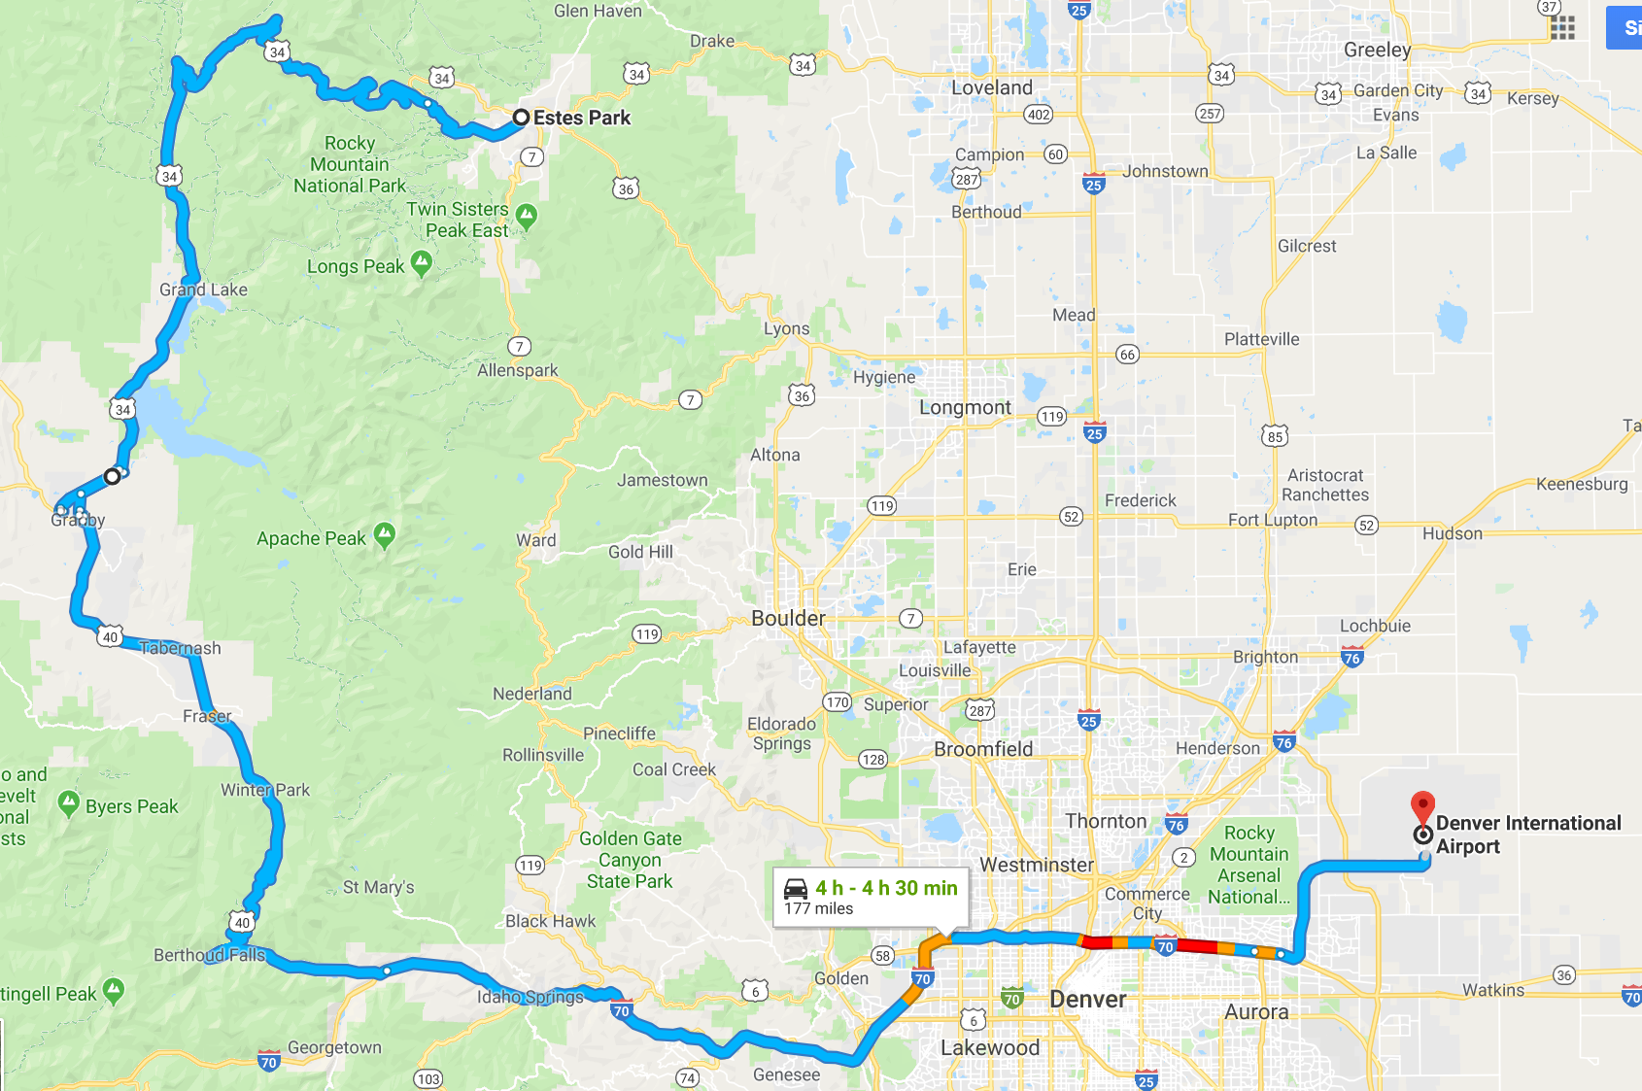
Estes Park – Denver Airport

